Speciālistu ieteikumi vecākiem/labo padomu žurnāls Nr.1.
2017.gada marts
“Esi vesels, Sprīdīt!”
Ikdienas un sporta apavi pirmsskolas vecuma bērniem
Kādas kurpes ir vislabākās ikdienai?
Pirmsskolas vecuma bērniem raksturīga pēdas saišu nestabilitāte. Saites ir vaļīgas, jo pēdas pirmsskolas vecumā strauji aug. Tādēļ ikdienā bērniem būtu jāizvēlas kurpes ar stabilām, bet ne cietām vai paaugstinātām, kapītēm. Baletkurpītes, “českas”, gumijotas zeķītes un vasaras sandales, apavi ar šauru purngalu, “iešļūcenes” nav ieteicamas valkāšanai ikdienā, jo nenodrošina pietiekamu stabilitāti pēdām, bērniem ar šiem apaviem izmainās gaita, jo pēda tiek vairāk likta uz pirkstgaliem un tiek pastiprināti sasprindzināti pirksti. Ar “iešļūcenēm” bērnu gaita kļūst šļūkājoša. Ortopēdi neiesaka izvēlēties pārāk stingras un augstas kapītes, jo tās traucē bērnam pārvietoties rāpus, traucē brīvai un dabīgai pēdas attīstībai. Paaugstinātas un stingras kapītes iesaka vilkt tikai tiem bērniem, kuriem novēro hipormobilas pēdas locītavas (ļoti elastīgas saites). Apavu zolītei jābūt elastīgai un lokanai, lai stingra un cieta zole netraucētu brīvai pēdas kustībai- tātad attīstībai.
Ieteicamā kurpītes rezerve ir 0,8-1 cm. Apaviem jābūt elpojošiem, lai bērniem visu dienu nav jāstaigā ar mitrām un sasvīdušām kājiņām. Arī zeķītēm jābūt no dabīgiem materiāliem. Jāatceras, ka kurpju izmērs pirmsskolas vecumā mainās vairākas reizes gadā.
Labs padoms: Ik pa 2-3 mēnešiem būtu jāpaskatās vai apavi nav kļuvuši par mazu (gan garumā, gan platumā).
- Apavi ar supinatoru (pēdiņas pacēlumu) vai bez?
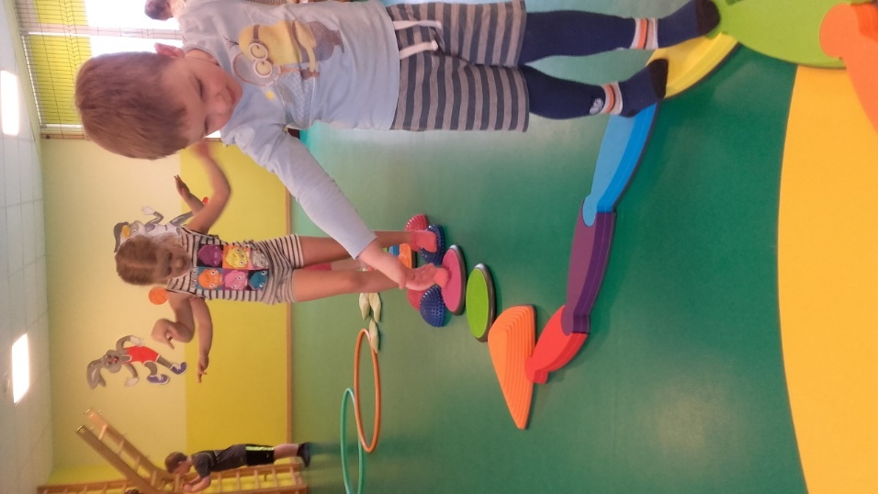
Pēdu velves veidojas līdz skolas vecumam. Līdz 3 gadu vecumam bērniem nav izteiktas pēdu velves, jo pēdas velvītē ir palielināts zemādas tauku daudzums- “tauku spilventiņš” . Pēdas velve attīstās nostiprinoties pēdu muskuļiem un saitēm. Supinātors (pacēlums kurpītē) var aizkavēt dabīgo muskulatūras attīstību un izraisīt pēdas muskulatūras vājumu. Apavus ar supinātoru izvēlas gadījumos, kad novēro izteiktu pēdas saišu nestabilitāti un pēdiņa jau tiek pastiprināti balstīta uz pēdas iekšējo (mediālo) malu. Pēdas velvīte attīstās, kad bērns ir aktīvs- daudz staigā ar basām pēdām, dejo, vingro, līdzsvaro sevi uz pirkstgaliem un papēžiem, staigā pa dažādu reljefu- zāli, smiltīm utt.
FOTO: Talsu PII “Sprīdītis” sporta nodarbība 2017.gada marts
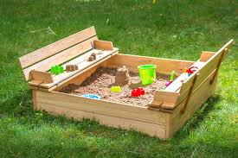
Labs padoms: priecāsimies, ka vasarās bērni ar basām kājiņām spēlējas smilšu kastē, tas ir lielisks pēdu velvju treniņš.
Vecākiem mājās iesaka veikt regulāru pēdas velvīšu vingrināšanu pofilaktiskos nolūkos. Treniņu pārvēršot par interesantām rotaļām, var ne tikai izkustināt un nostiprināt pēdiņas, bet arī veicināt pozitīvu emocionālu saikni ar bērnu.Vingrinājumu piemēri pēdas velvītes nostiprināšanai:
- salasīt čiekurus, akmentiņus, kastaņus, mazos lego gabaliņus atpakaļ kastītēs;
- ar pēdiņām atrast un uzminēt dažādus sīkus priekšmetus, kas paslēpti zem segas;
- pārlikt čiekuru no vienas kājas uz otru;
- mest ar kājām bumbu viens otram;
- staigāt pa nūjām (birstes kātu) u.c.

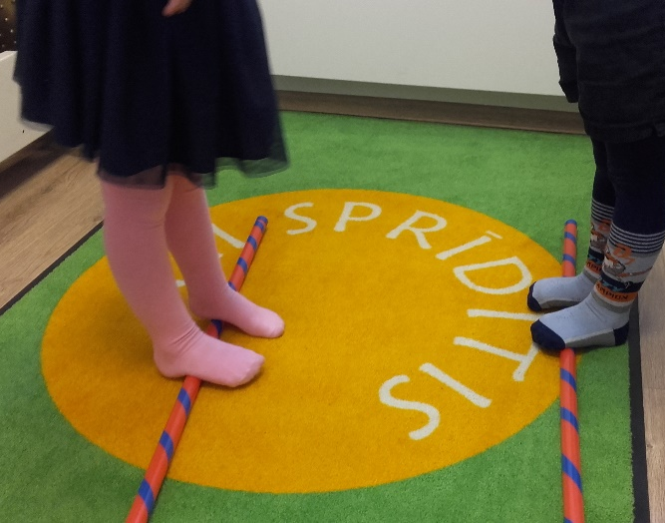
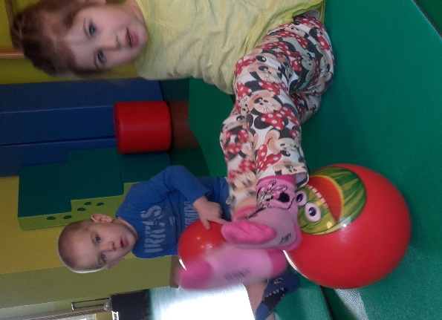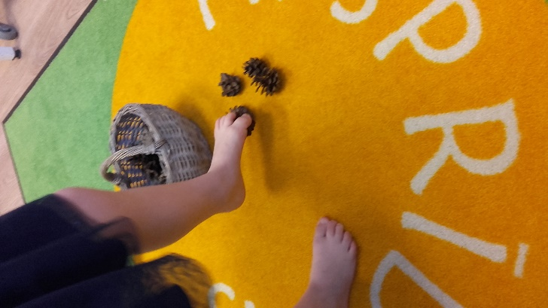

FOTO: Koriģējošās vingrošanas nodarbības Talsu PII “Sprīdītis”.

- Kedas vai botas sportam?
Tehniskie ortopēdi veicot pēdu noslodzes mērījumus ir izpētījuši, ka bērniem bieži novēro pārslogotu papēdi, veicot skriešanu, lekšanu un citas aktivitātes. To var novērst izlīdzinot slodzi pa visu pēdu. Slodzi pa visu pēdu izlīdzināt palīdz sporta apavi ar atsperīgu zoli. Ja bērns sporta nodarbībās skrien ar basām kājām vai plānām čībiņām, “českām”, kedām ar plānu neatsperīgu zoli, pēdu noslogojums ir nevienmērīgs un ir palielināts traumu risks. Kedas un “českas’’ slodzi pēdā neizlīdzina. Sportojot ar nepareiziem apaviem traumu risks ir ne tikai pēdu, bet arī ceļu locītavām. Tātad sporta botas bērniem ir stabilas, atsperīgu zoli, elpojošas. Sporta botu kapītēm jābūt samērā stingrām. Nav ieteicams iegādāties botiņas lietotajos preču veikalos, jo tās var būt nepareizi iemīdītas un var veicināt kāju deformāciju. Arī sporta apavu oderes nedrīkstētu izraisīt pastiprinātu svīšanu.
Labs padoms: sporta botiņās obligāti jāvelk zeķītes!

- Vai českas var valkāt grupā?
“Českas” nav piemērotas valkāšanai ikdienā, tās bērni velk tikai uz dejošanas un dziedāšanas nodarbībām. “Česku” valkāšana ikdienā prasa jau stabilu pēdas velvi.

Materiālu sagatavoja Talsu PII “Sprīdītis” fizioterapeite Malda Freivalde
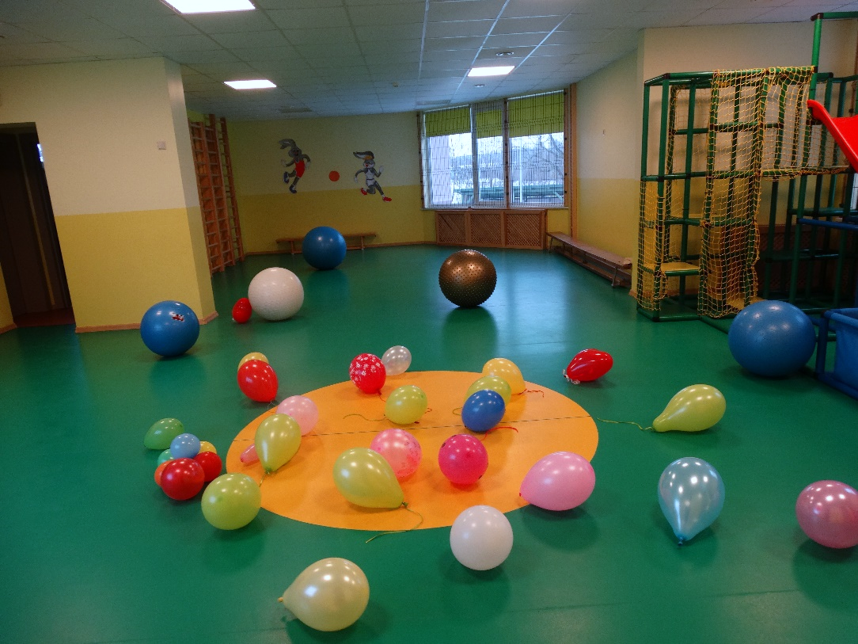

Izmantotā literatūra un interneta resusrsi
- Glikasa, O., Kļujevs, M.(1997.) Fizisko vingrinājumu izmantošana bērnu stājas profilaksei un korekcijai mājas apstākļos. Liepāja: Liepājas Pedagoģiskā augstskola.
- Kalniņa, L., (2011.) Vingrinājumi pirmsskolas vecuma bērniem sporta stundu nodarbībām. Rīga.
- Kļujevs, M., Kocs,J.(1977.) Bērnu stājas veidošana. Rīga: Zvaigzne.
- Umbraško, S. (06.05.2011.) Ķermeņa stājas un pēdas vērtējums kā fiziskās attīstības rādītājs. Ziņojums. Rīga: RSU Tālākizglītības fakultātes rīkoti kursi.
- http://www.lubana.lv/images/Dokumenti/PII_Rukisi/Zurnals/2013_pielikums_vecakiem_nr_15.pdf
- http://www.tvnet.lv/egoiste/veseliba/522858-hela_x_un_o_kajas_pieder_pie_dabiskas_attistibas
- http://www.delfi.lv/calis/enciklopedija/kas-par-berna-kajam-jazina-vecakiem-x-o-kajas-un-plakana-peda.d?id=44264895]
- http://www.muki.lv/blog/?p=5296

Aprīļa numura tēmas:
Pirmsskolas vecuma bērnu kāju un pēdu attīstība
- Kas ir “X” un “O” veida kājas, vai tas ir normāli?
- Ārstnieciskie vingrojumi kāju problēmu korekcijai!

Uz tikšanos aprīlī!

